**ЛАБОРАТОРНАЯ РАБОТА № 14**

**«Реализация цикла просмотра записей в хранимой процедуре»**

В отчете должен быть представлен текст SQL-запроса для создания хранимой процедуры, обрабатывающей совокупность значений числового поля какой-либо таблицы базы данных. В процедуре должен быть организован цикл просмотра записей таблицы (без использования курсора) с определением некоторой числовой характеристики по совокупности значений поля. Значение характеристики должно быть возвращено из процедуры с помощью оператора RETURN.

Варианты условий лабораторной работы приведены [здесь](http://old.gsu.by/info/korotkevitch/%D0%A1%D1%82%D1%83%D0%B4%D0%9B%D0%B0%D0%B1/%D0%9F%D0%98-3(%D0%9C%D0%94-2)/%D0%92%D0%B0%D1%80%D0%B8%D0%B0%D0%BD%D1%82%D1%8B_%D0%9F%D0%98_%D0%9C%D0%94_2.htm). Если условие работы подразумевает некоторую упорядоченность записей таблицы (например, «найти номер первого нулевого элемента последовательности»), то подразумевается, что записи упорядочены по возрастанию значения первичного ключа таблицы. Процедура может быть параметризована, в этом случае параметр в условии задачи обозначается @P.

Речь идет исключительно о цикле по записям. Не должно быть запросов с использованием группировочных функций по множеству записей, за исключением поиска ID очередной записи.

В отчете, кроме основного условия работы, должен быть указан номер варианта, приведен текст задания в соответствии с номером варианта и дано пояснение, какое числовое поле из какой таблицы обрабатывается.

Также в отчете должны быть представлены скриншоты по выполнению следующих действий:

1)      выполнения запроса для получения исходных данных из таблицы базы данных: поля первичного ключа и числового поля с элементами последовательности. Данные должны быть упорядочены по значению первичного ключа;

2)      вызов разработанной процедуры в среде Management Studio с сохранением в переменной значения, возвращенного процедурой, и отображением этого значения.

**База данных: Школа**

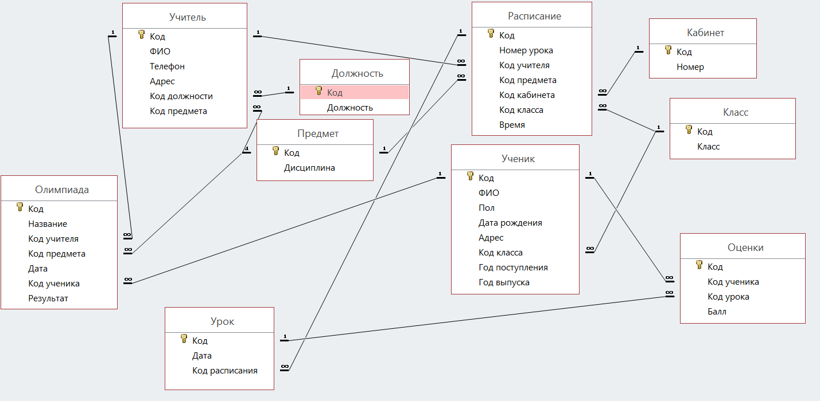

Вариант 4

Найти сумму элементов последовательности без двух последовательных элементов с минимальной суммой среди всех пар последовательных элементов.

Обрабатывается поле Балл из таблицы Оценки.

SQL-запрос:

Drop Proc Summa

Go

--Результат - сумма элементов последовательности без двух последовательных элементов с минимальной суммой среди всех пар последовательных элементов

Create Proc Summa As

Declare @код int, @предыдущий int, @текущий int, @мин_сумма int = null, @сумма int = 0

Select @код = min(Код)

From Оценки

While @код is not null

Begin

Select @сумма = @сумма + Балл

From Оценки

Where Код = @код

Set @предыдущий = @текущий

Select @текущий = Балл

From Оценки

Where Код = @код

If @мин_сумма is null

Set @мин_сумма = @текущий + @предыдущий

Else

If @текущий + @предыдущий < @мин_сумма

Set @мин_сумма = @текущий + @предыдущий

Select @код = min(Код)

From Оценки

Where Код > @код

End

Set @сумма = @сумма - @мин_сумма

Return @сумма

Go

Select Код, Балл

From Оценки

GO

Declare @result int

Exec @result = Summa

Select @result As Результат

GO

Данные из таблицы базы данных, результат вызова разработанной процедуры:

